Une feuille A4 recto-verso manuscrite est autorisée
Durée : 1H30
Sujet : Calcul du montant d’une Facture de 3 produits

Consignes : Réaliser sur machine le programme ci-dessous (20 pts)
-Créer et enregistrer l’application sur le Bureau de votre poste et donner le nom comme suite : GxNomPrénom
Soit l’application suivante qui permet de calculer et d’afficher le montant total d’’une facture :
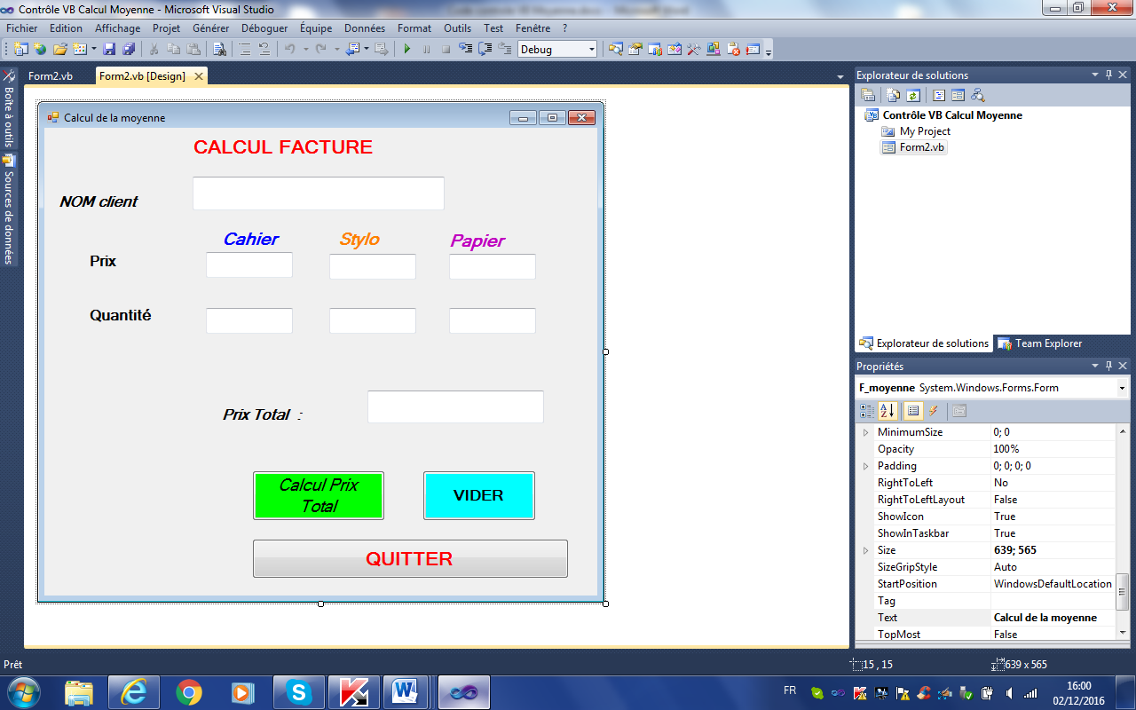  Montants | Figure A : Soit l’interface pour une application qui permet de calculer et d’afficher le total d’une facture concernant 3 produits à partir de leur prix et de leur quantité commandée
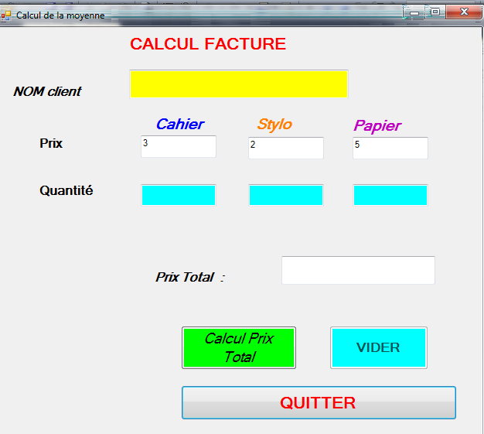  Montants | Figure B : au démarrage  1°) Afficher les prix des produits :  Cahier = 3  Stylo= 2  Papier = 5  2°) Colorier en jaune la zone texte NOM Client, en bleue les zones textes concernant les quantités  3°) Désactiver le bouton VIDER
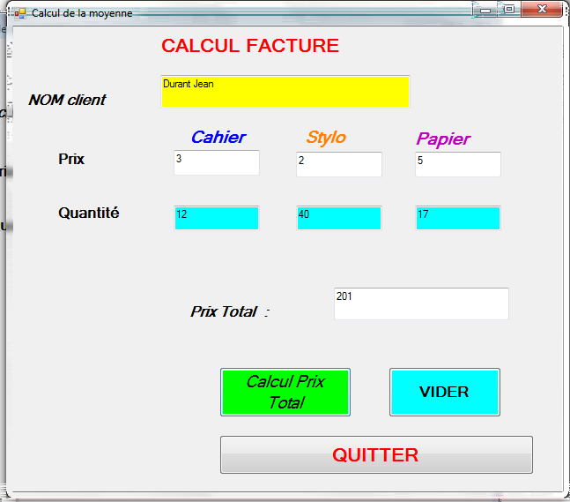  Montants | Figure C :  -Saisir Nom du client,  -Saisir les 3 quantités  -ensuite cliquer sur le bouton « Calcul Prix total »  Ce qui permet d’exécuter la procédure  qui calcul le prix total et l’affiche.  Formule :  Prix total=la somme des (prix * quantité)
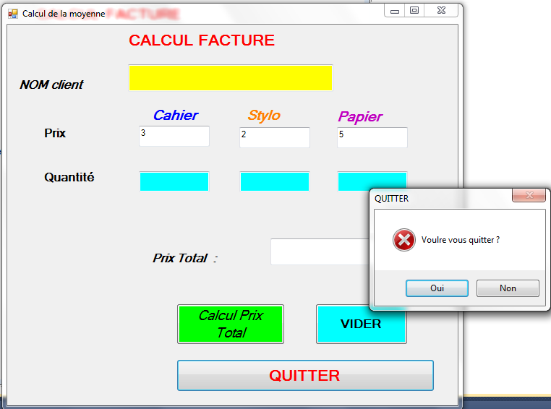  Montants | Figure D :  -Le bouton « VIDER » permet de vider les zones textes : Nom client, les quantités et prix total  - La fonction Msgbox permet d’afficher une fenêtre de confirmation pour quitter l’application.
Travail à faire sur machine avec Visual Basic (20 pts):
- Dessiner l’interface avec Visual Basic.et nommer les objets (figure A) (6 pts)
- Ecrire le code de la procédure associée au LOAD de la feuille (figure B) (2 pts)
- Ecrire le code du Bouton « Calcul Prix Total», permettant : (figure C) : (4 pts)
  - De calculer les montants à partir des prix des 3 produits et de leur quantité
  - De rajouter les montants dans la liste montants
- Ecrire le code qui permet de
  - Calculer le montant total à partir de la liste
  - Tester si la commande est trop importante (> 1000€), moyenne (si comprise entre 500€ et 1000€) et faible (si <500€). A placer
dans le bouton Calcul prix et afficher le message correspondant (4 pts)
- Ecrire le code du Bouton « VIDER », permettant de vider les zones texte :
  - Nom client, Quantité et prix total (Figure D) (1,5 pts)
- Ecrire le code du bouton « Quitter » en utilisant la fonction MsgBox (figure D) (2,5 pts)

